Kręgle
Proponuje dziś wykorzystanie plastikowych butelek do budowy... domowej kręgielni!

Potrzebne będą:
- wymyte plastikowe butelki z zakrętkami,
- ziarna (np. groch, fasola lub ryż),
- farby
- kolorowy papier, naklejki, taśmy, wstążki lub inne, dowolne ozdoby,
- piłka (piłkę trzeba dopasować do ciężaru kręgli).
Do wymytych, wysuszonych butelek, wsypujemy ziarna. Ich ilość uzależniona jest od tego jak ciężkie kręgle będziemy w stanie przewrócić. Butelki zakręcamy i dekorujemy w dowolny sposób. Możemy wykorzystać do tego na przykład kolorowe taśmy klejące, papier samoprzylepny, naklejki. Innym pomysłem na nadanie naszym kręglom koloru, jest wypełnienie butelek wodą zmieszaną z farbkami plakatowymi lub barwnikami spożywczymi. Kręgle możemy pomalowanie farbami z zewnątrz. Inwencja twórcza należy do was.
Gotowe kręgle ustawiamy w kilku rzędach, tworzących wspólnie kształt trójkąta. Odmierzamy odległość, z jakiej będziemy w stanie strącić kręgle piłką i oznaczamy ją kredą, taśmą lub kawałkiem sznurka.

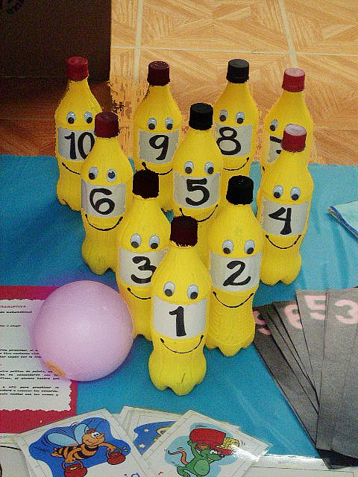
Miłej zabawy. A. Jaros

